**Como implementar el servicio de registro en el api rest de la aplicación web Dory**

**Objetivos:**

Implementar el servicio de registro en el api rest de la plataforma web Dory.

**Recursos necesarios:**

* Node.js, Visual Studio Code, Express.
* Cuenta de servicio SMTP de Google.
* API REST para la comunicación con la plataforma web y la base de datos.
* Base de datos para almacenar los datos de registro de los usuarios.
* Cliente de correo electrónico para recibir el mensaje de bienvenida.

Piezas de software necesarias:

* Librería de encriptación de contraseñas (bcrypt).
* Librería para utilizar token (JWT- simple)
* Librería para manejo de errores (http-errors)
* Librería para envió de mensajes a correo electrónicos (nodemailer)

**Pasos:**

1. Retomando la receta “ implementación de servicio de inicio de sesión o login del api rest de la plataforma web Dory”, en el servicio de registro de usuario se debe recibir los datos del usuario y el token (ver imagen 1).

Imagen 1. Recepción de los dato*s de usuario y token en servicio de registro*

1. En el archivo principal “index.js” se debe tener la configuración del servidor de Express (ver imagen 2).

Imagen 2. *Configuración del servidor Express*

1. *Se debe tener implementado la ruta para registrar un usuario en el archivo principal “index.js” (ver imagen 3).*

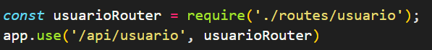

Imagen 3. *Implementación de la ruta para el registro de usuario en el “index.js”*

1. Se debe tener definido la función “createToken” para generar un nuevo token de aplicación en el archivo “helper.js” (ver imagen 4).

*Imagen 4. Función “createToken” en archivo “helper.js”*

1. Se debe tener definido la función “sendEmail” para el envío de mensajes al correo electrónico del usuario en el archivo “helper.js” (ver imagen 5).

*Imagen 5. Función “sendEmail” en archivo “helper.js”*

1. Se debe tener el archivo “auth.js” creado en el módulo “middelware” ubicado en la raíz principal de proyecto.
2. En el archivo “auth.js” debe estar implementado la función para validar el token de usuario y ser exportada para ser usado en otros archivos (ver imagen 6).

Imagen 6. *Función validarToken en el archivo “auth.js”*

1. En el módulo “routes” ubicado en la raíz principal del proyecto debe estar creado el archivo de rutas “usuario.js”.
2. En el archivo “usuario.js” debe estar creado el endpoint para registrar un usuario y debe tener el llamado al servicio para realizar dicho proceso (ver imagen 7).

Imagen 7. *Endpoint para registrar un usuario en el archivo de rutas “usuario.js”*

1. En el módulo “Services” ubicado en la raíz principal del proyecto, debe estar el archivo de servicios de usuarios llamado “usuario.js”.
2. En el archivo de servicios “usuario.js” se deben importar las librerías y archivos necesarios para la implementación del servicio de registro de usuario (ver imagen 8).

Imagen 8. *Importación de librerías y archivos en el servicio de usuarios “usuario.js”*

1. El servicio para registrar al usuario se verifica el token y los datos del usuario (ver imagen 9).

* Se verifica la autenticidad y validez de los datos enviados por el usuario.
* Se procesa la solicitud y se extrae los datos del registro del usuario.
* Se comprueba si el token pertenece a un administrador.

Imagen 9. *Verificación de token y datos del usuario*

1. Se realiza el contenido del mensaje que se enviará al correo electrónico del usuario para terminar su registro (ver imagen 10).

Imagen 10. *Contenido html del mensaje enviado al correo electrónico del usuario.*

1. Se encripta la contraseña del usuario (ver imagen 11).

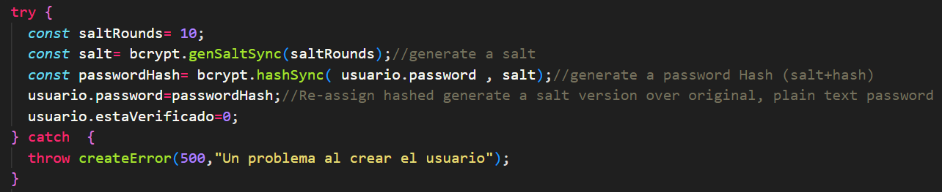

Imagen 11. *Encriptación de la contraseña del usuario*

1. Se realiza proceso del registro de los datos del usuario en la base de datos y se envía el mensaje de registro exitoso al correo electrónico (ver imagen 12); en caso contrario se envía un mensaje de error (ver imagen 13).

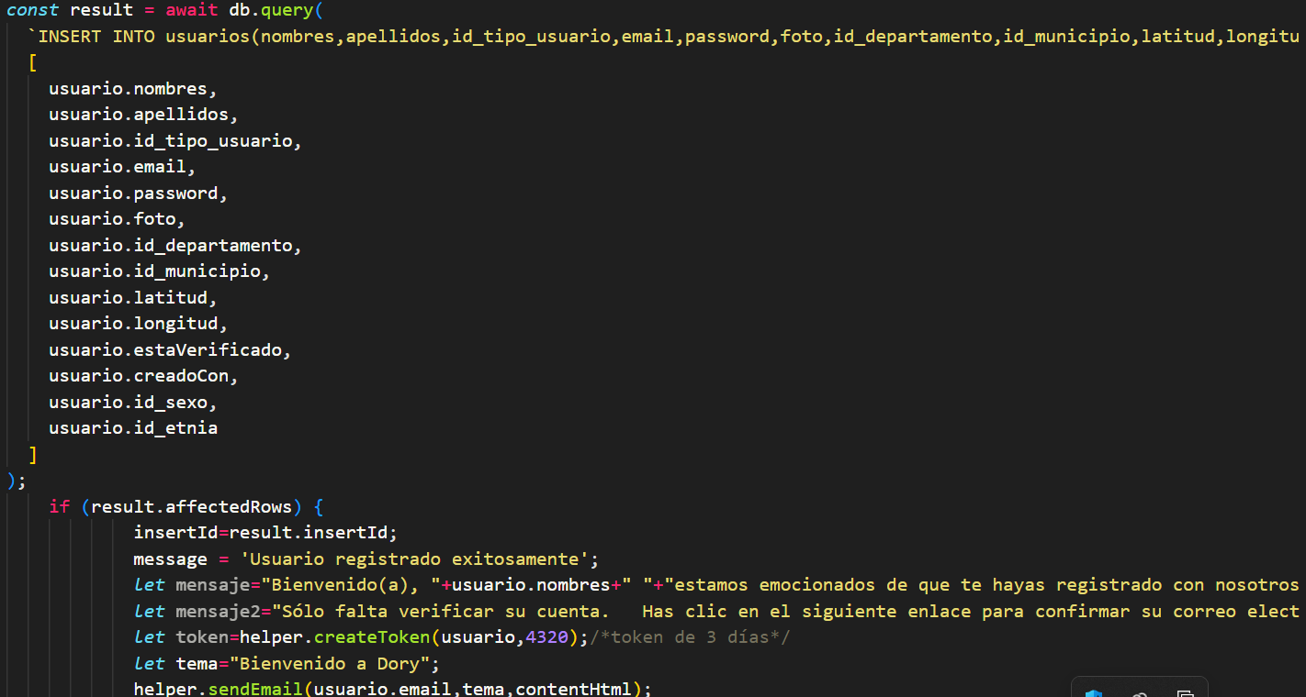

*Imagen 12. Registro de usuario y envió de mensaje al correo electrónico*



Imagen 13. *Mensaje de error del registro*

1. El usuario recibe el mensaje de bienvenida en su correo electrónico (ver imagen 14).Interfaz de usuario gráfica, Texto

   Descripción generada automáticamente

Imagen 14. *Mensaje de bienvenida recibido en el email de usuario*